CARA INSTALASI

* Extrack file zip ke Folder Projekmu
* Siapkan Koneksi Internet untuk mendownload beberapa library yang dibutuhkan
* Siapkan dan buka Android Studio versi terbaru
* PERINGATAN,.. sebelum membuka projek sediakan koneksi internet, karna akan mendownload beberapa paket library yang dibutuhkan
* Klik “Open an Existing Project” dan arahkan folder “bukusaku” yang telah diextract tadi

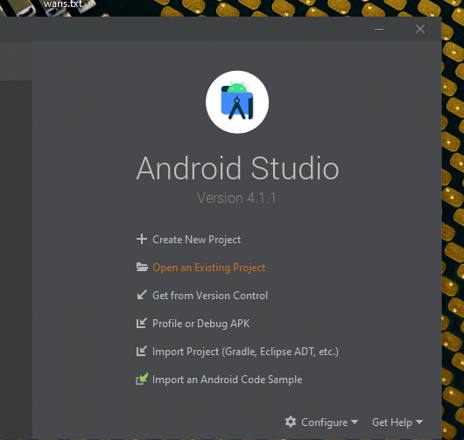

* Biarkan proses download library dan pengindexan berjalan
* Jika telah selesai silahkan bisa mengubah nama package untuk tujuan pribadi nantinya
* SELESAI
* Jika ingin mengganti database Firestore dengan database milik sendiri bisa lakukkan dengan cara berikut:

Masuk Ke firebase <https://console.firebase.google.com/> dengan akun google

Tambah projek

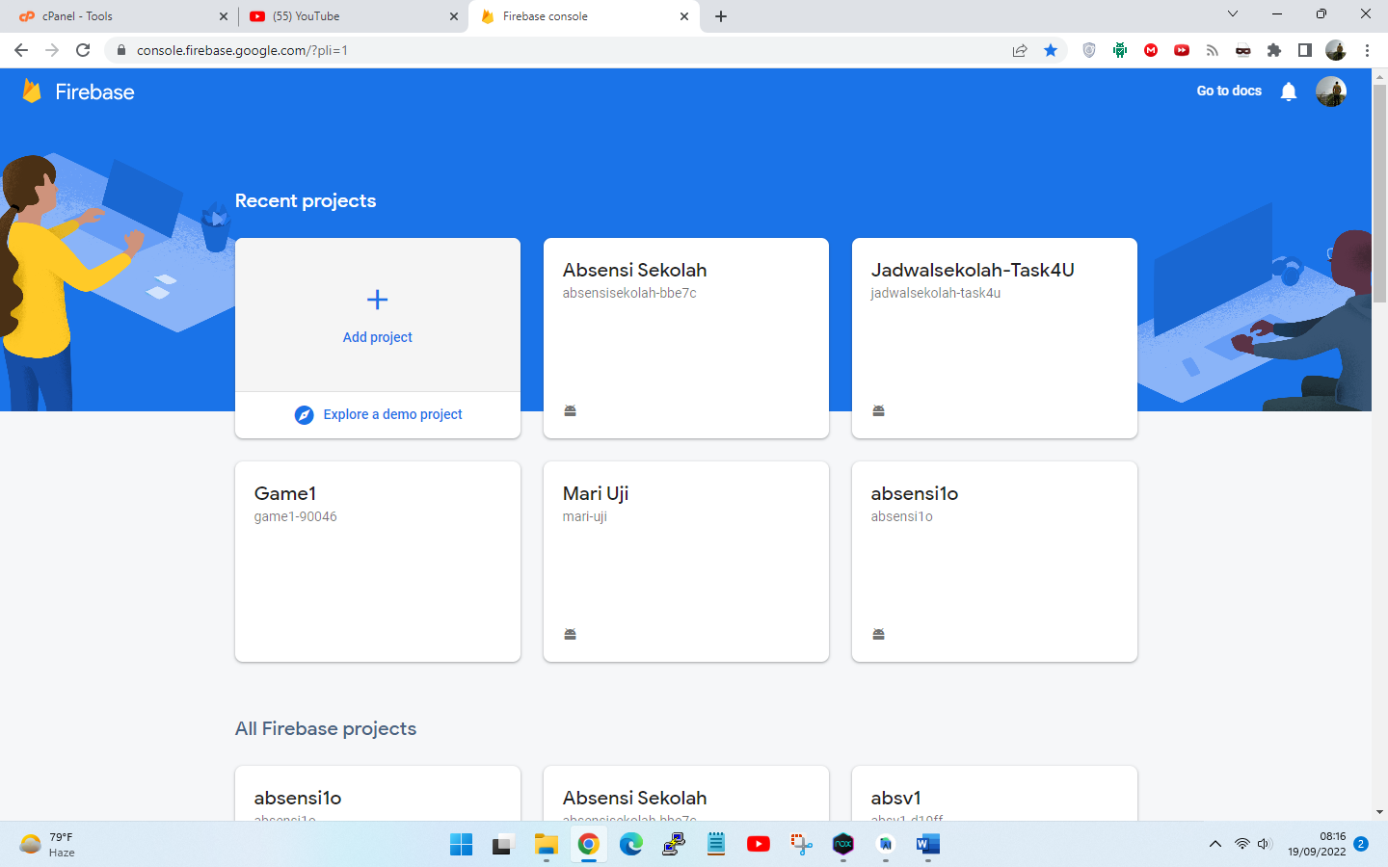

Silahkan berinama projeknya, dibawah adalah contoh projek saya untuk absensi ini, klik **continue**

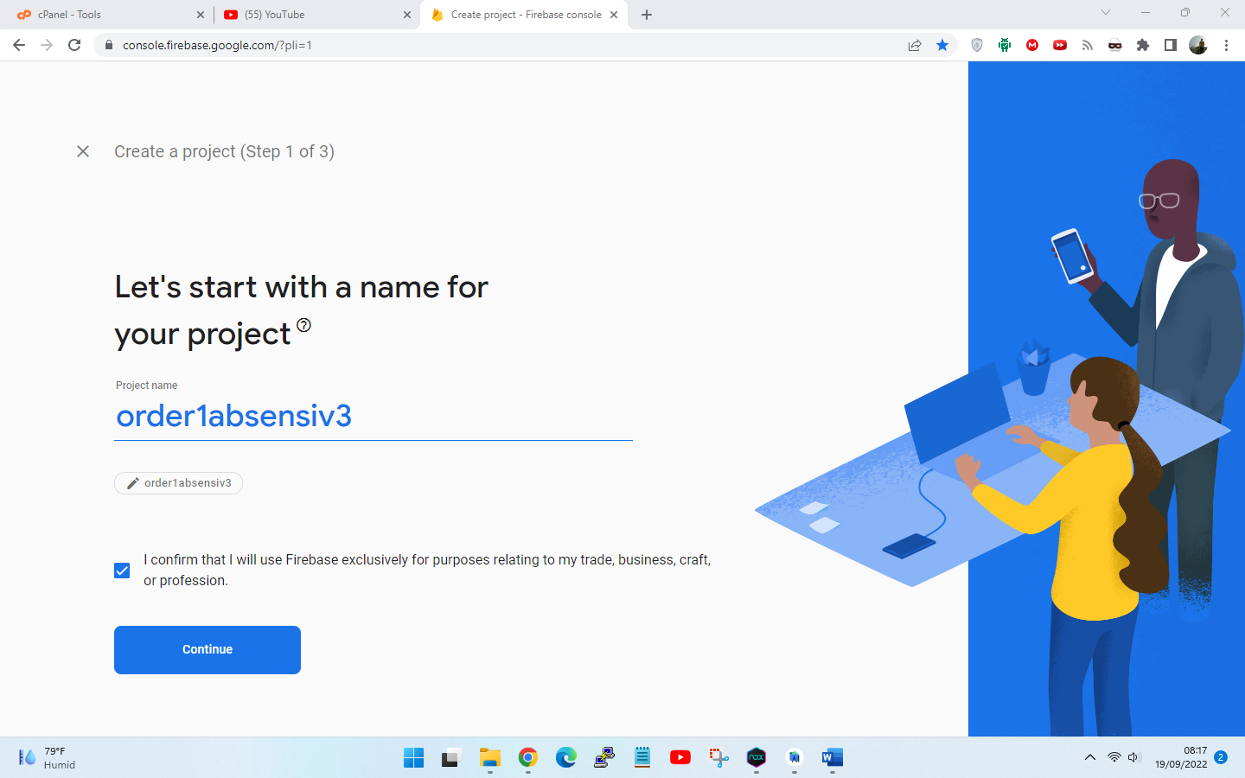

Klik **Continue** kembali

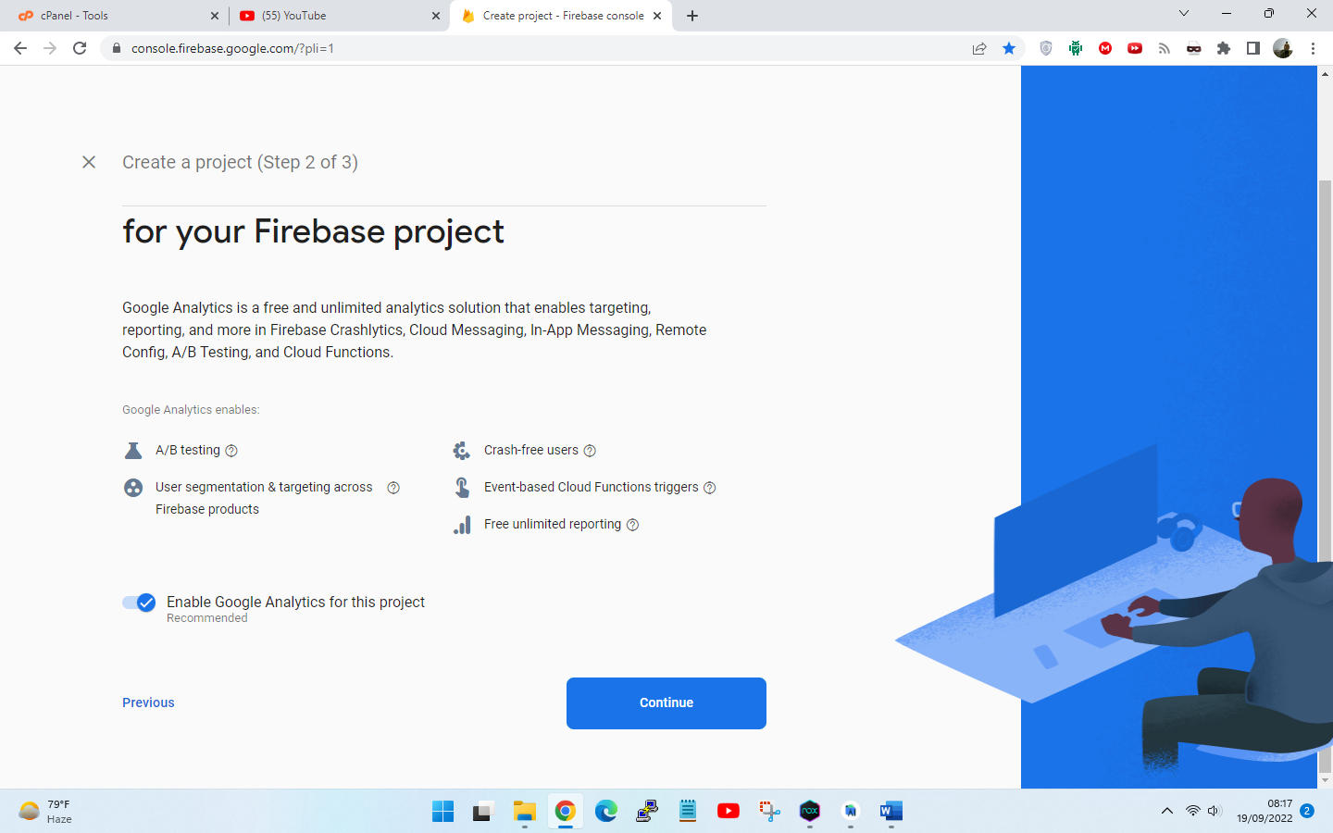

Pilih / create akun google analytics jika ada atau nanti bisa buat, klik **create project**

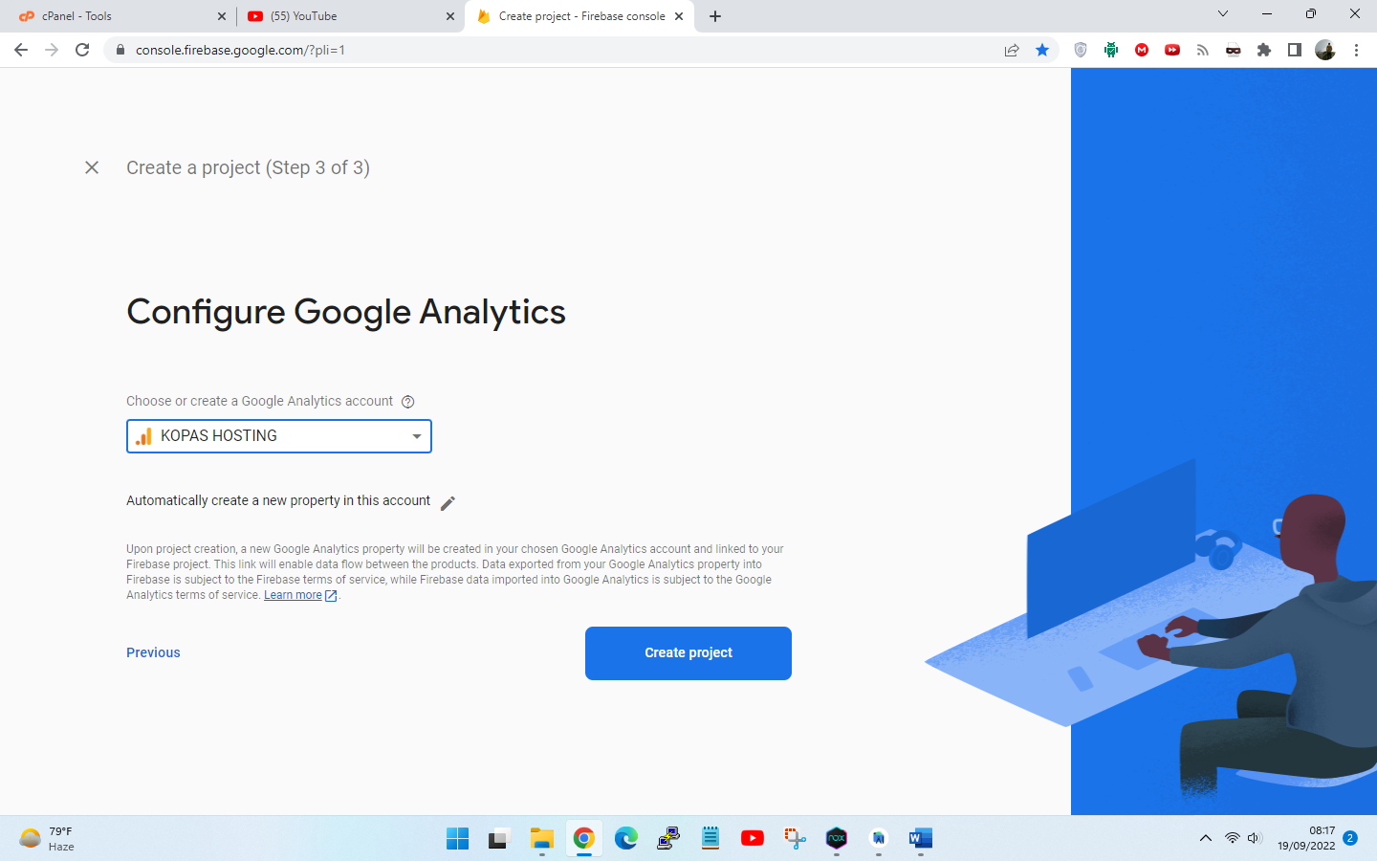

Klik **continue**,

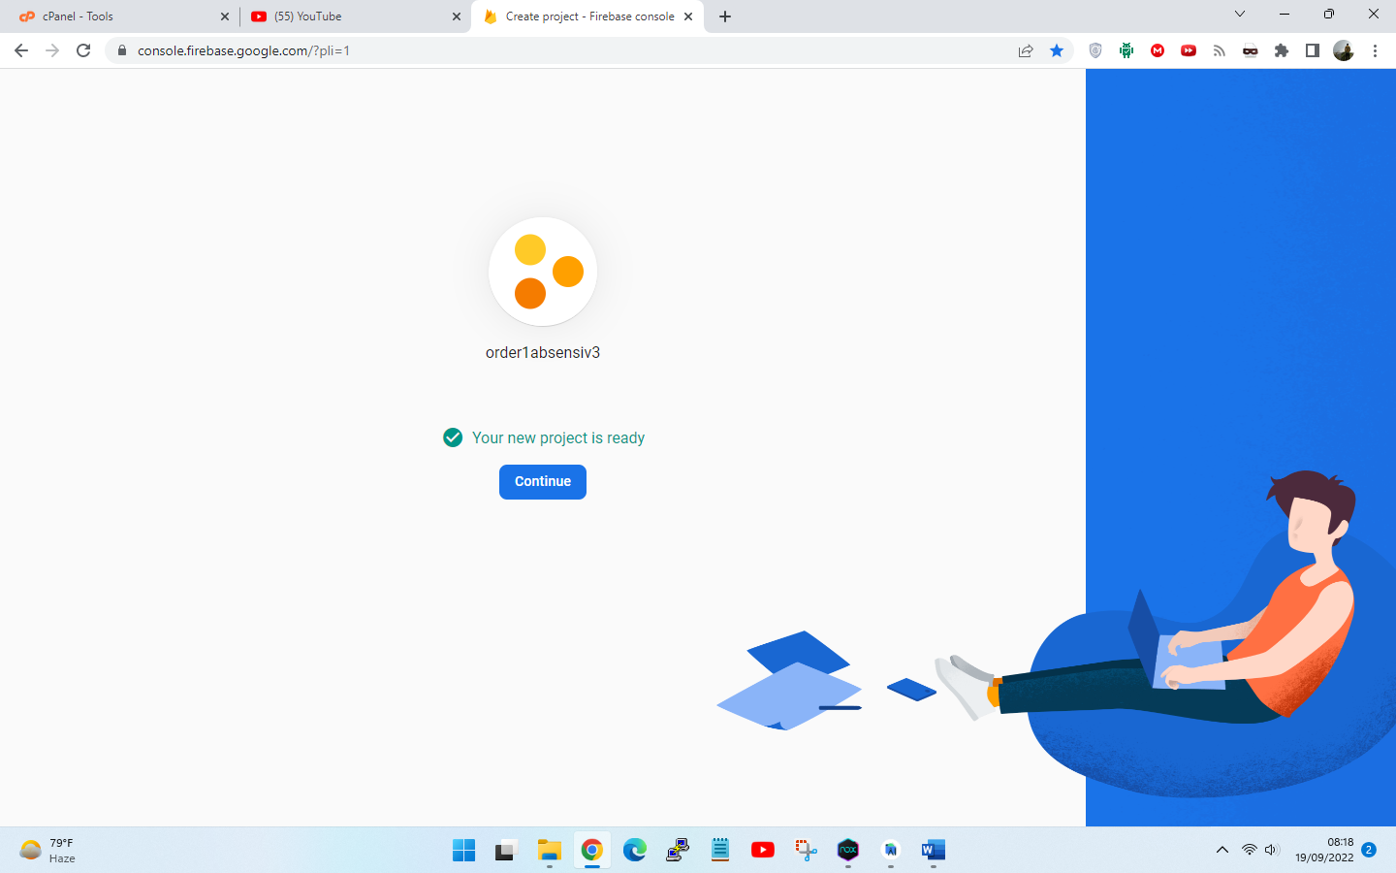

Pilih icon **android**

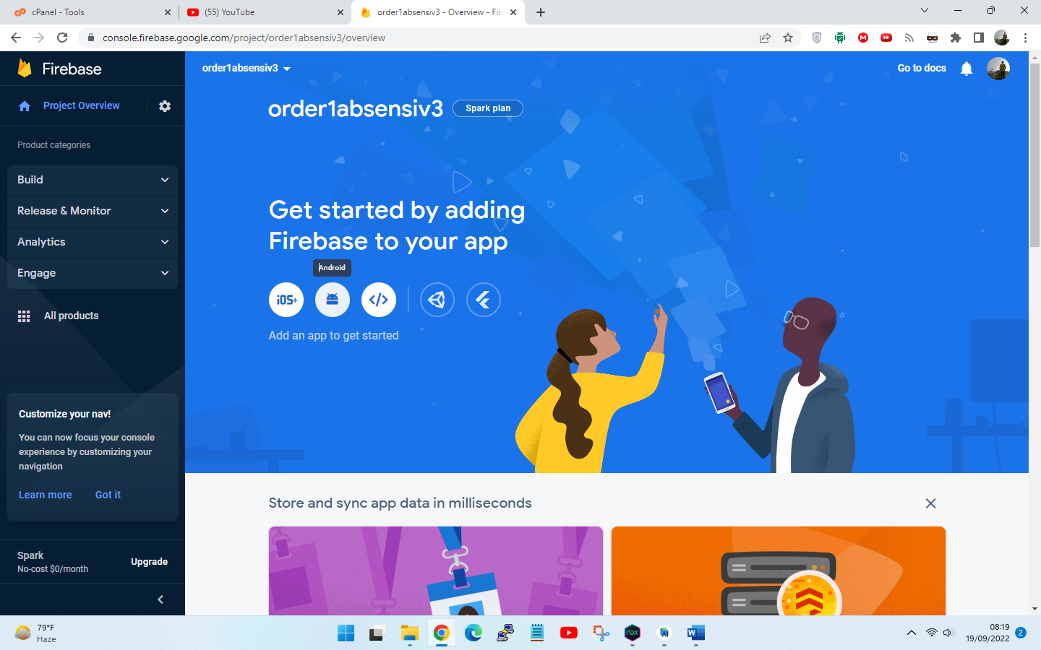

Sebelumnya Kembali ke android studio dan dapatkan kode SHA-1 dengan mengetik printah **grandle signingreport** seperti yang ditunjukkan dibawah

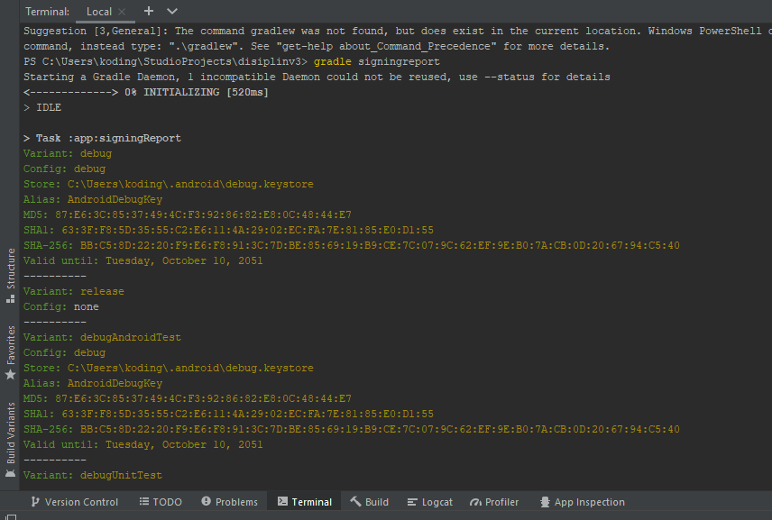

Silahkan masukkan nama package, nama aplikasi dan kode sha-1 yg telah didapat

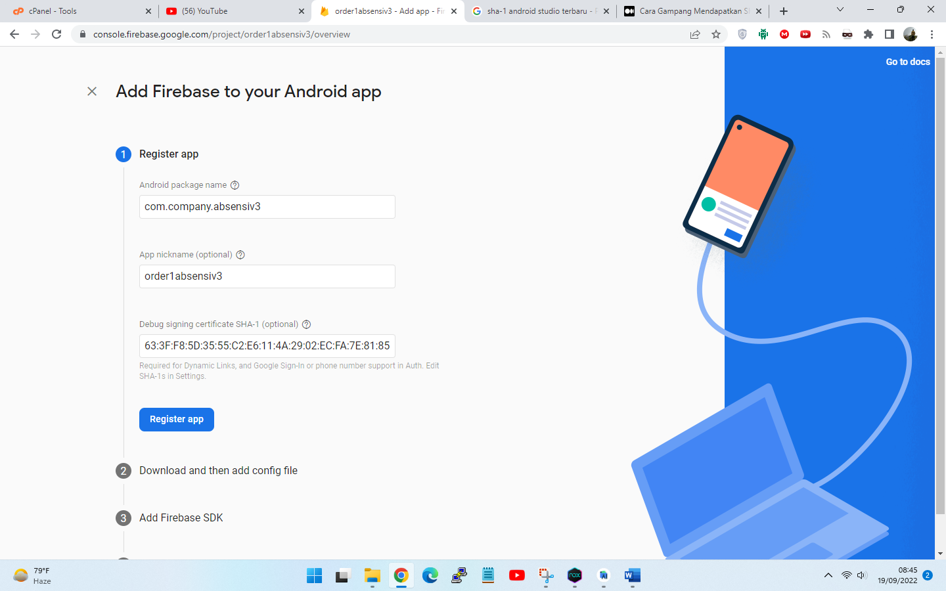

Klik download **google-services.json**

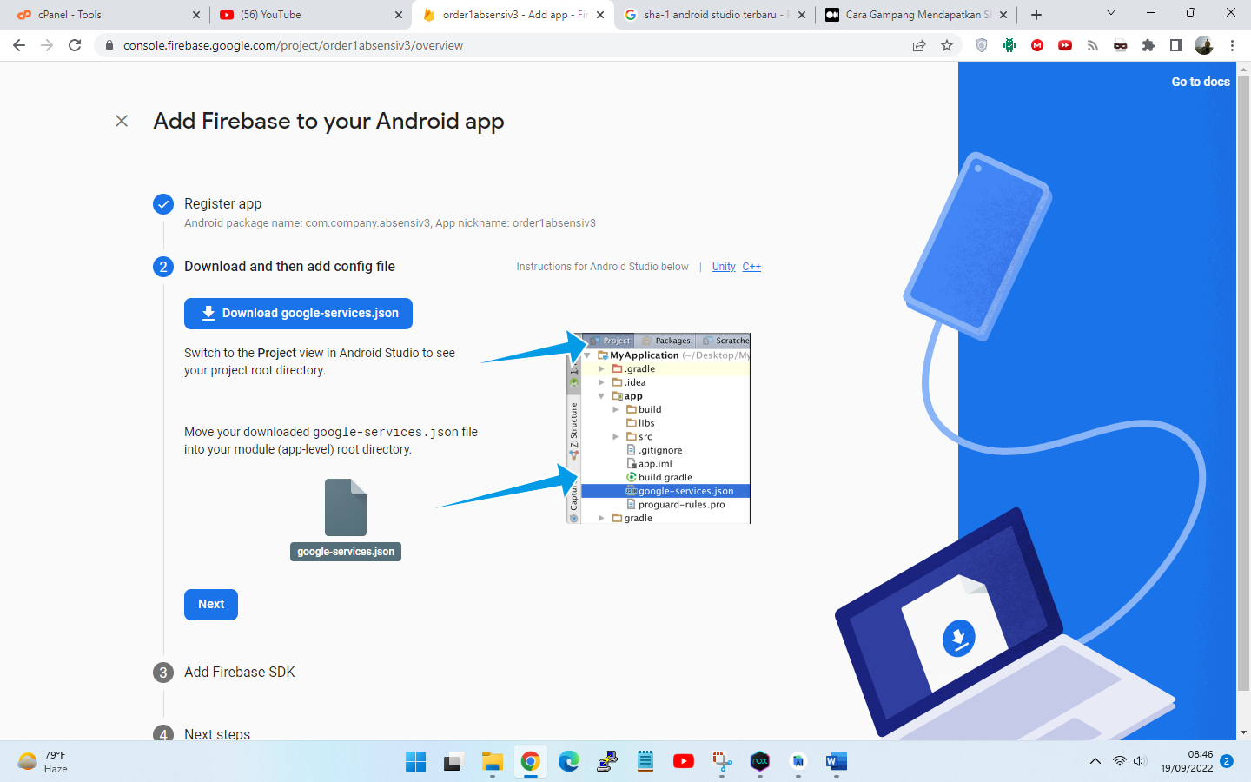

Ubah mode project **android** ke **project files**

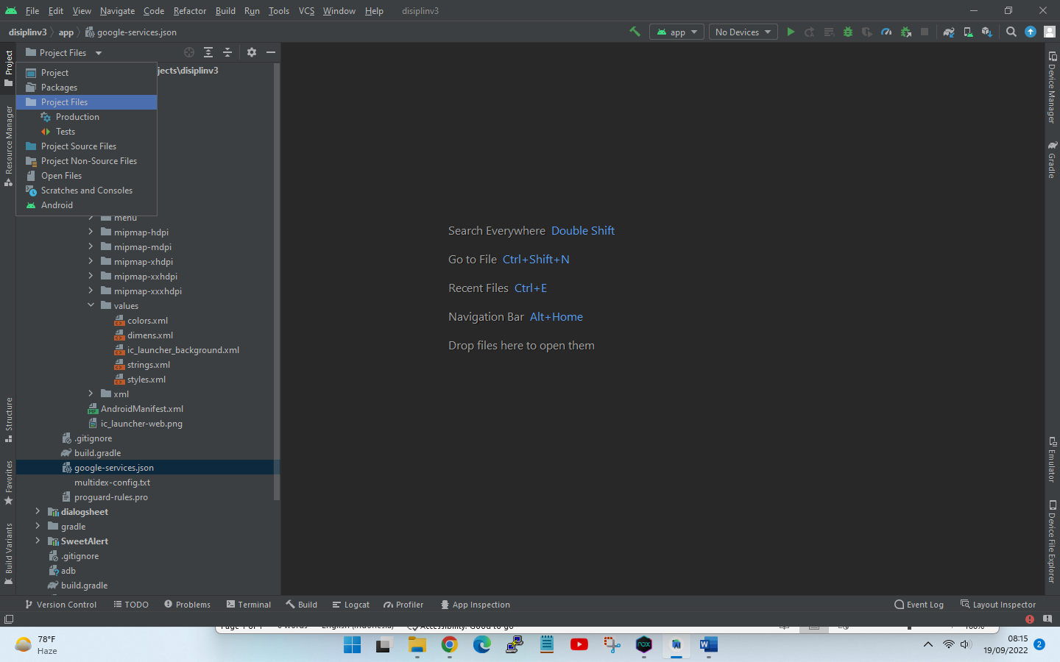

Lalu timpahkan file google-services.json ke folder /app

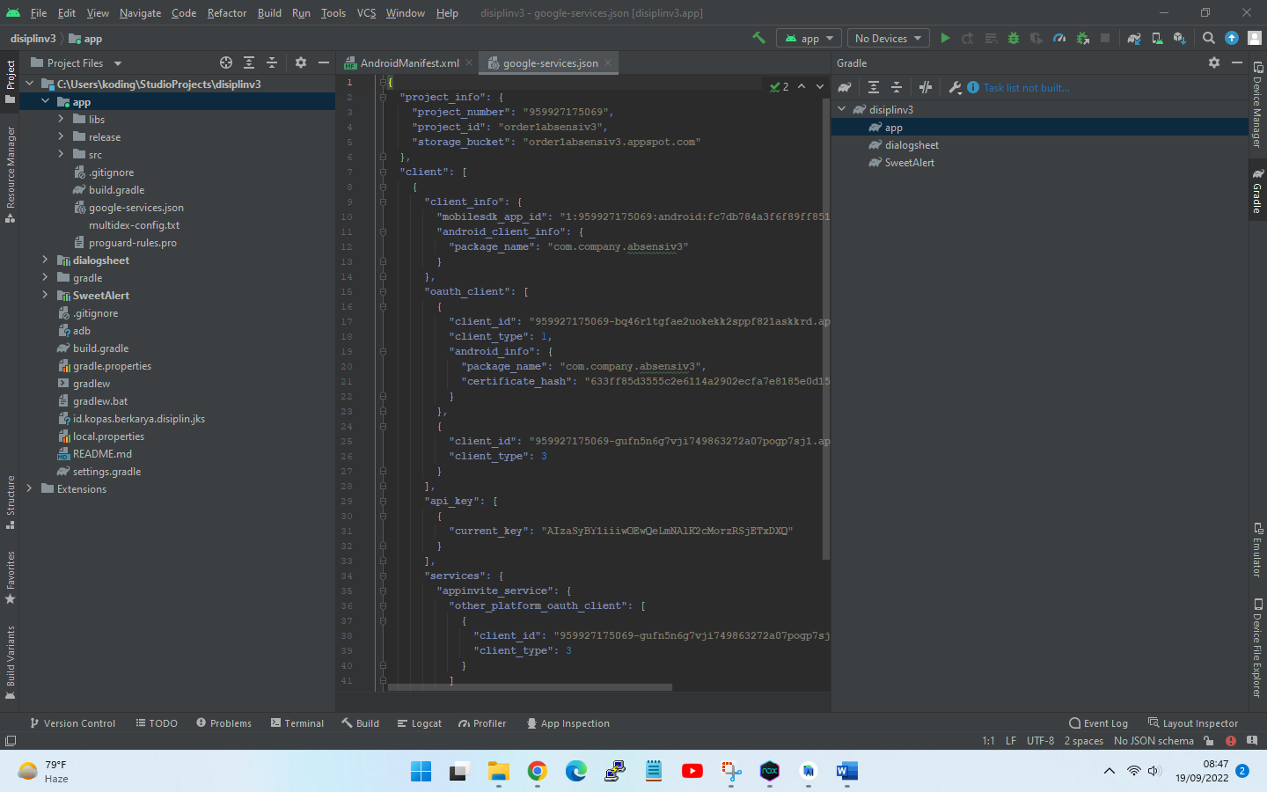

Setelah kita menambah service google selanjutnya kita menambah service untuk database google

Klik **Cloud Firestore**

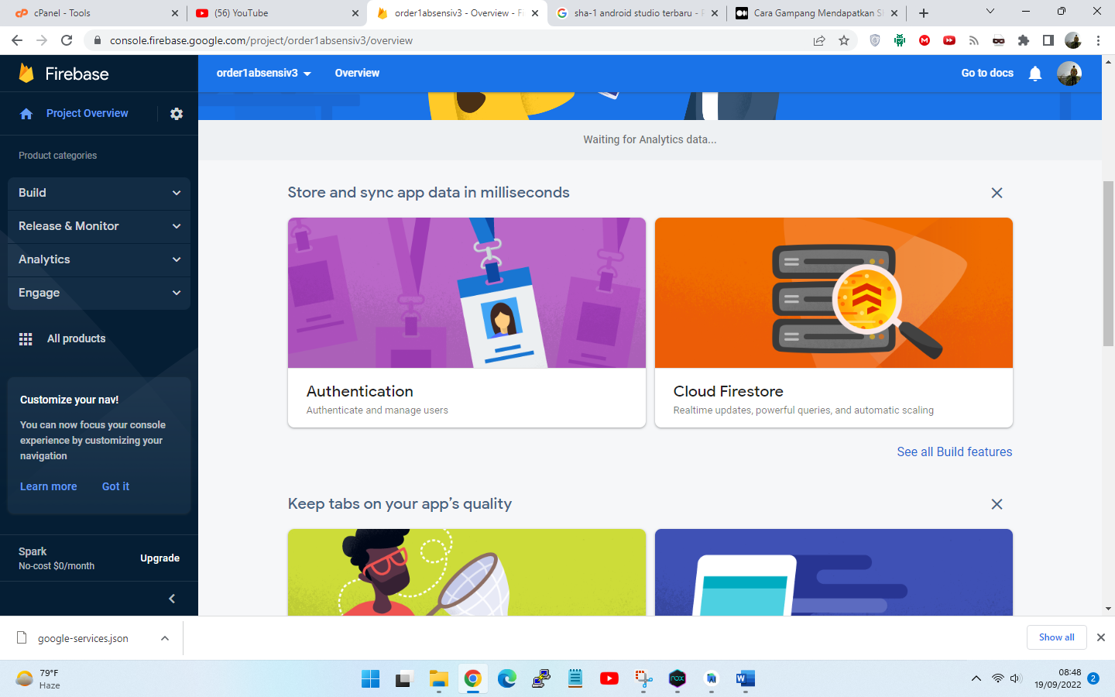

Selanjutnya klik Create database

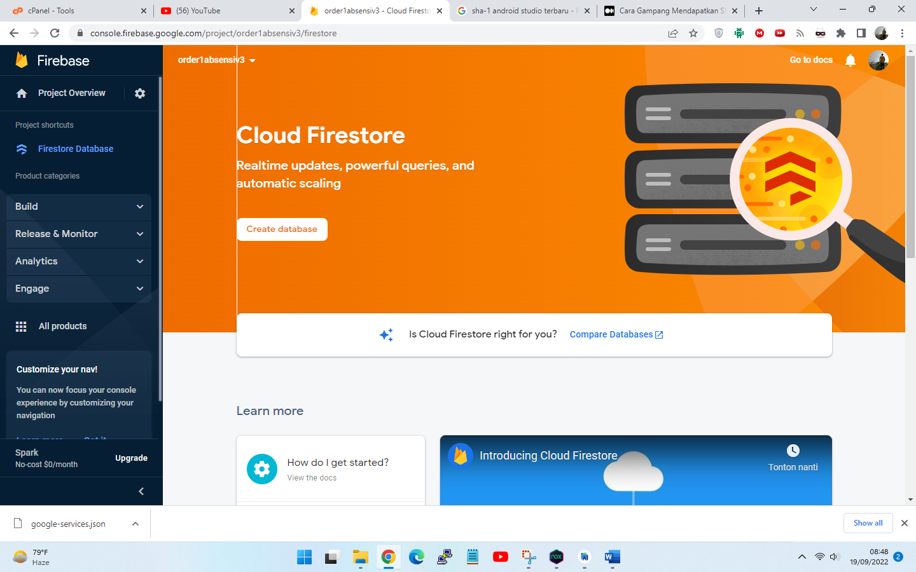

Pilih rule izin apakah untuk **tes** atau **production ,** klik **next**

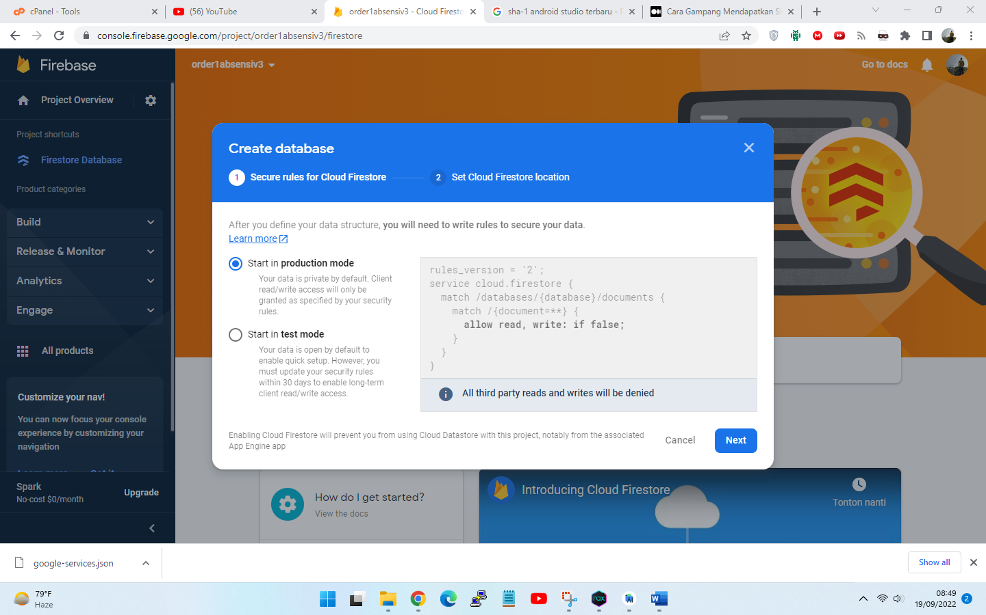

Selanjutnya pilih server ini terserah mau pilih yg mana dan klik **enable**

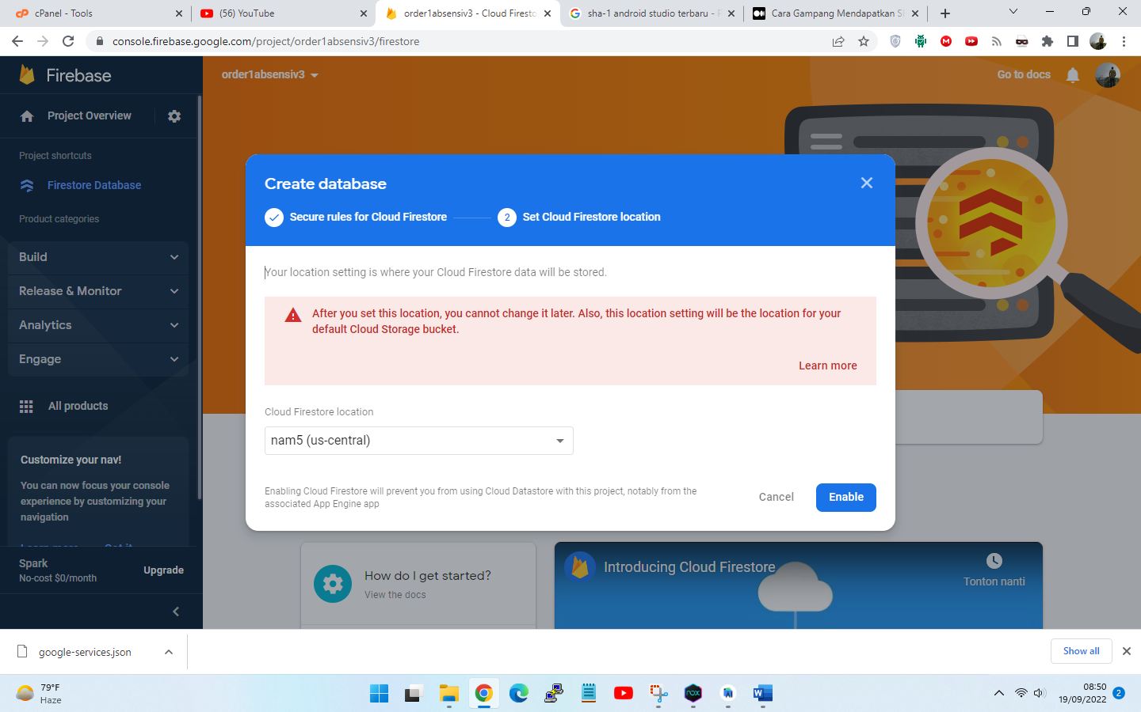

Setelah menambah service cloud firestore untuk database kita tambahkan service login/Authentication

Pilih klik **Authentication**

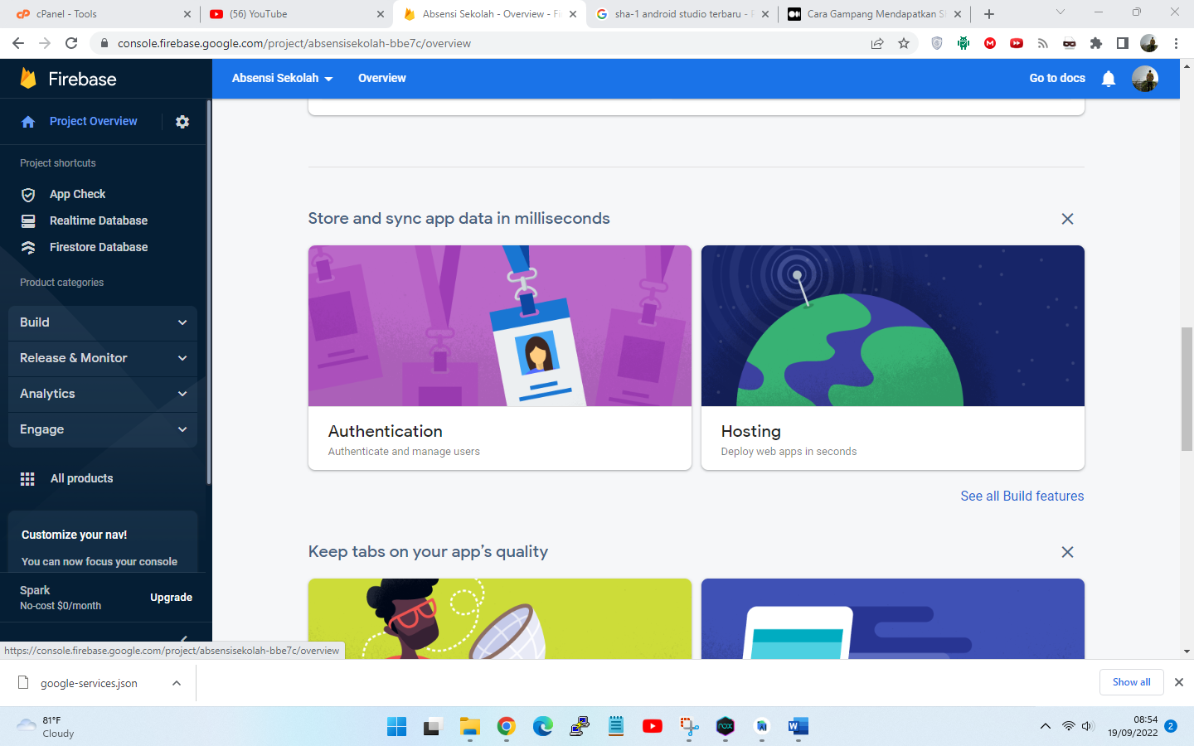

Klik **get started**

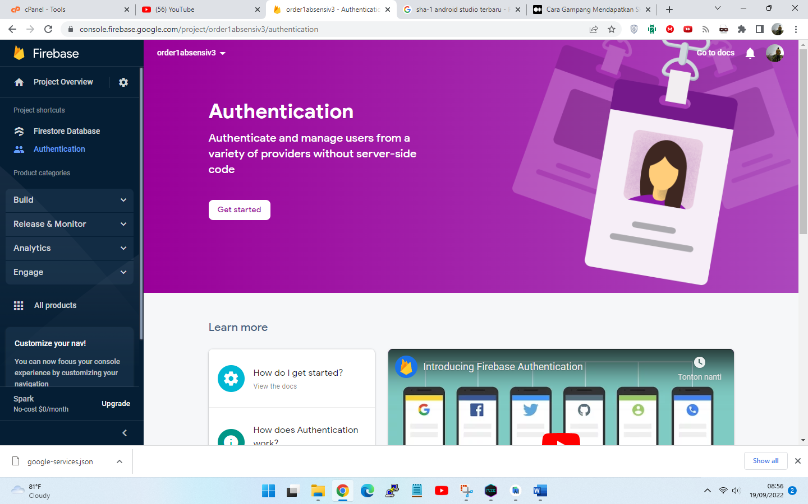

Pilih **Email/Password** untuk loginnya

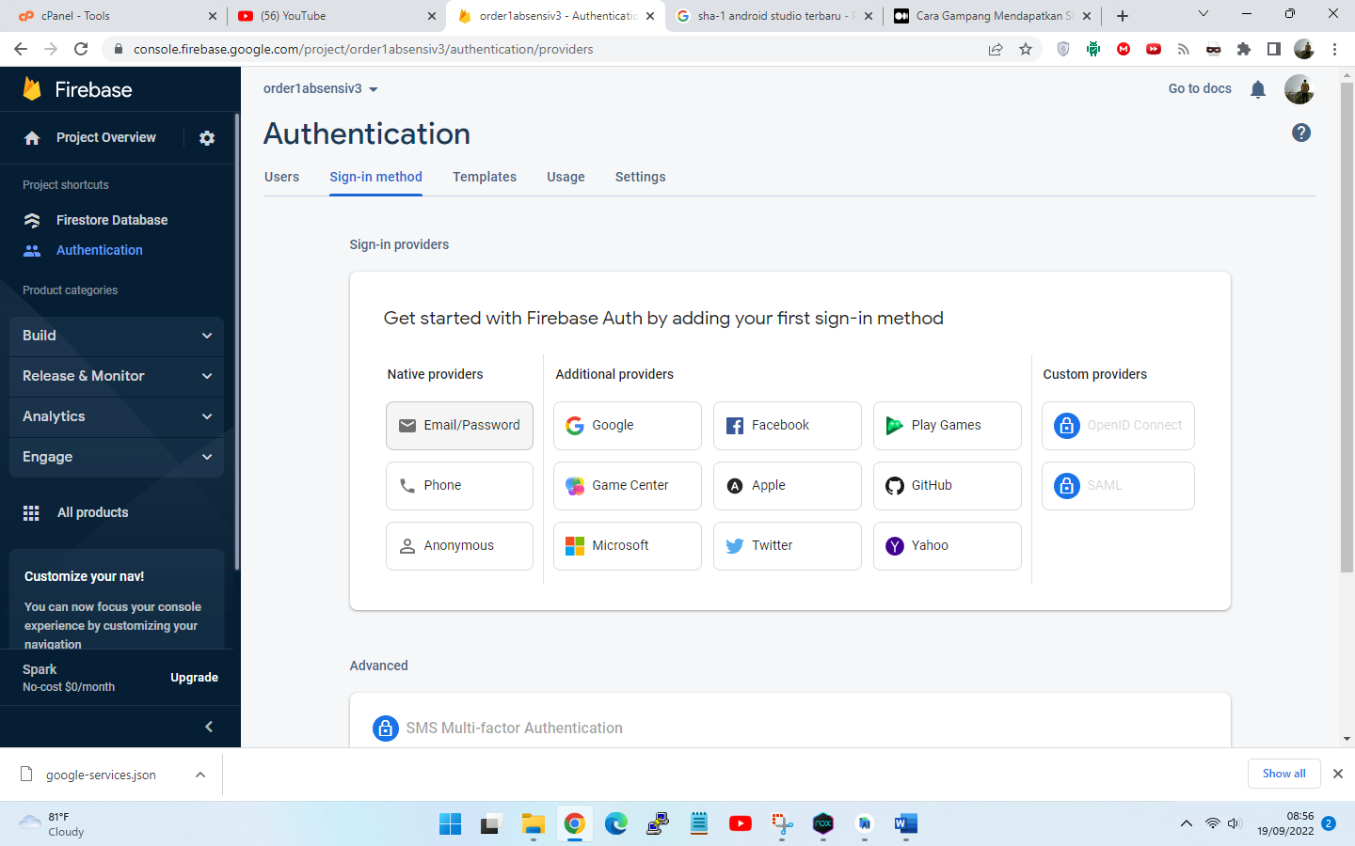

Klik **enable** dan **save**

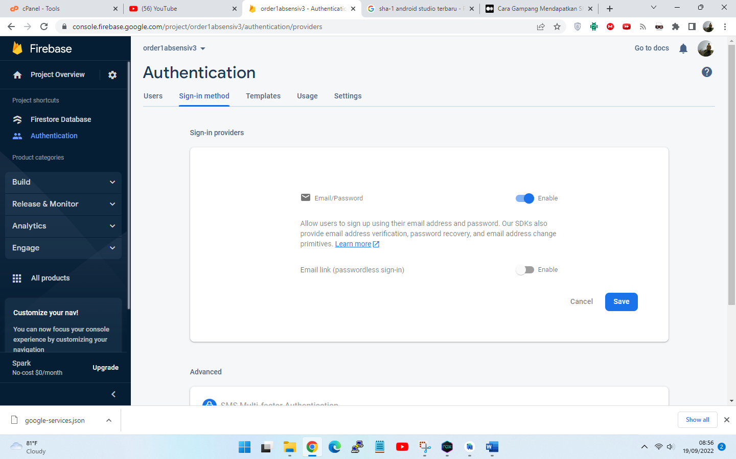

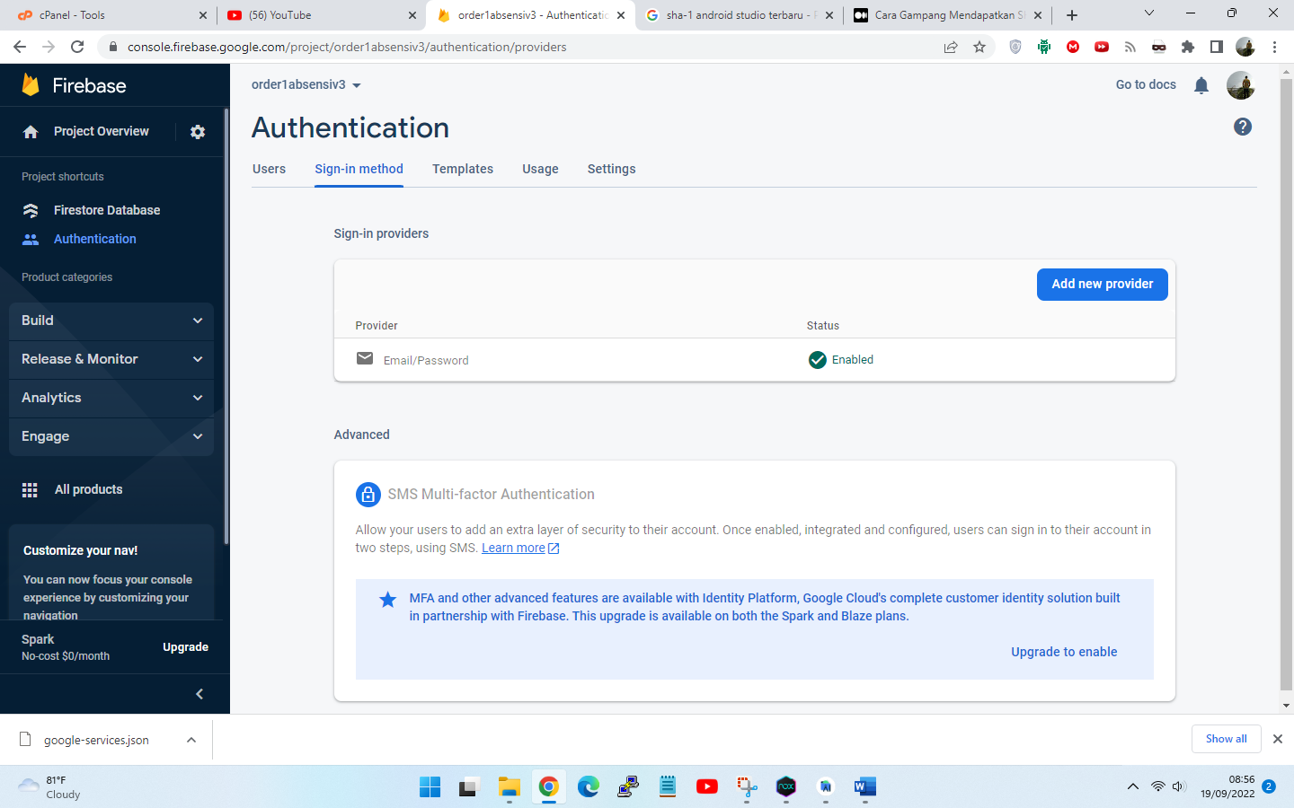

Yang terakhir kita melihat file foto profile yg tersimpan di menu Storage berikut

Klik **see all build feature**

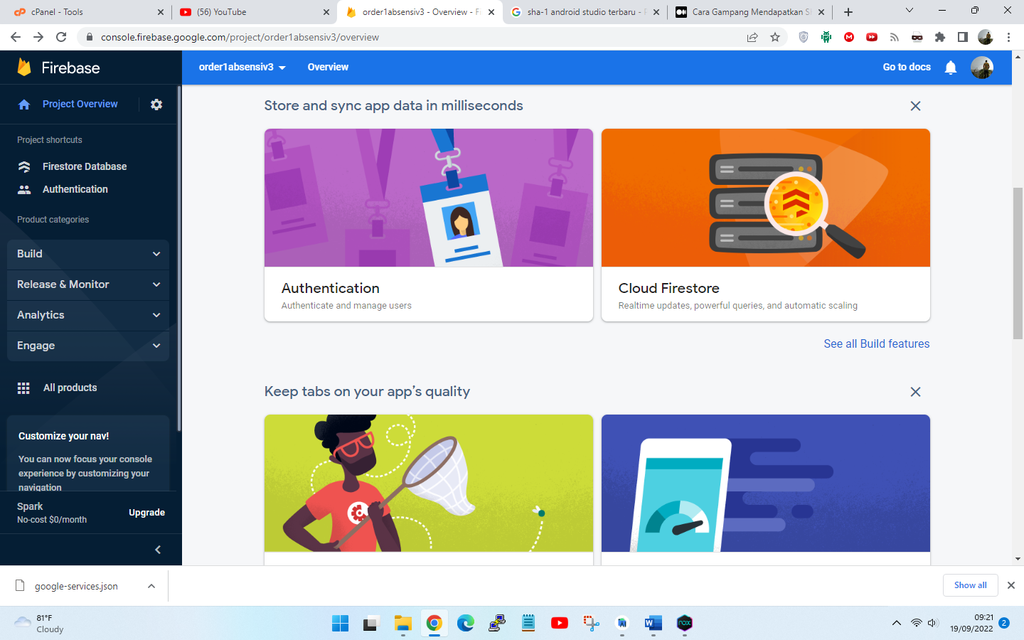

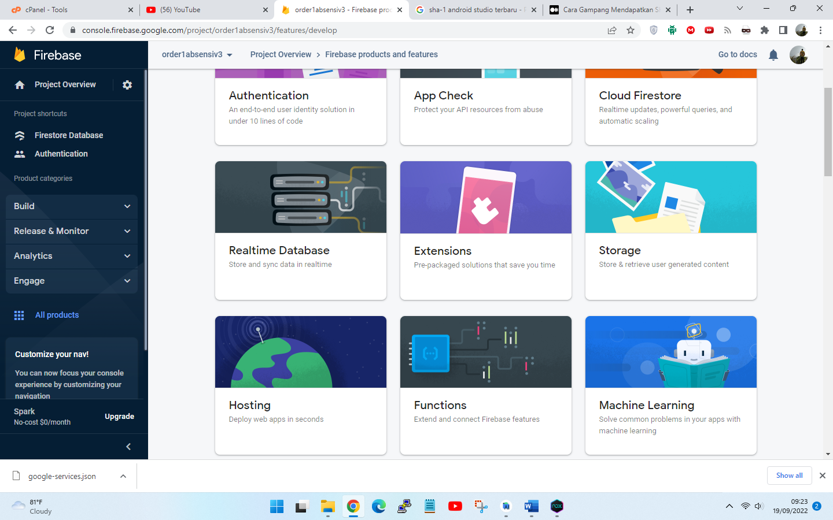

Selanjutnya yg terakhir adalah mengganti atau menghapus kode ad unit

